

Projeto de PLOG

**Knight Line**

**Projeto de PLOG2018 -- Engenharia Informática e Computação**

**Regente: Henrique Daniel de Avelar Lopes Cardoso**

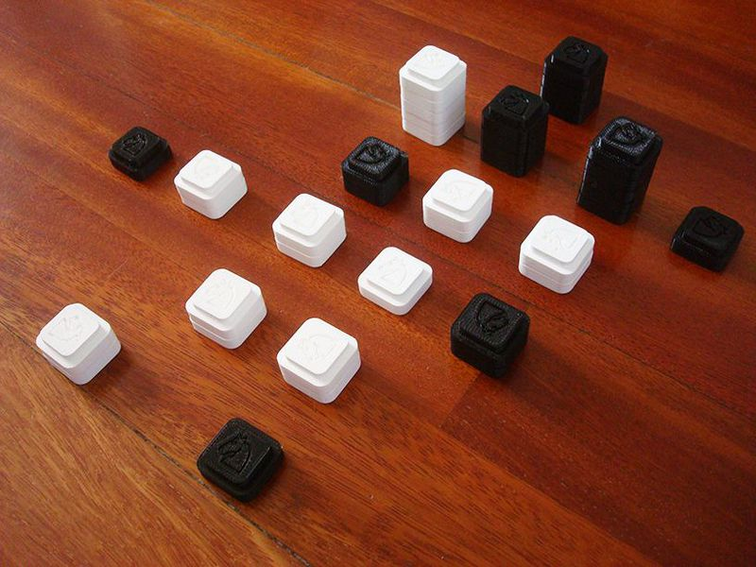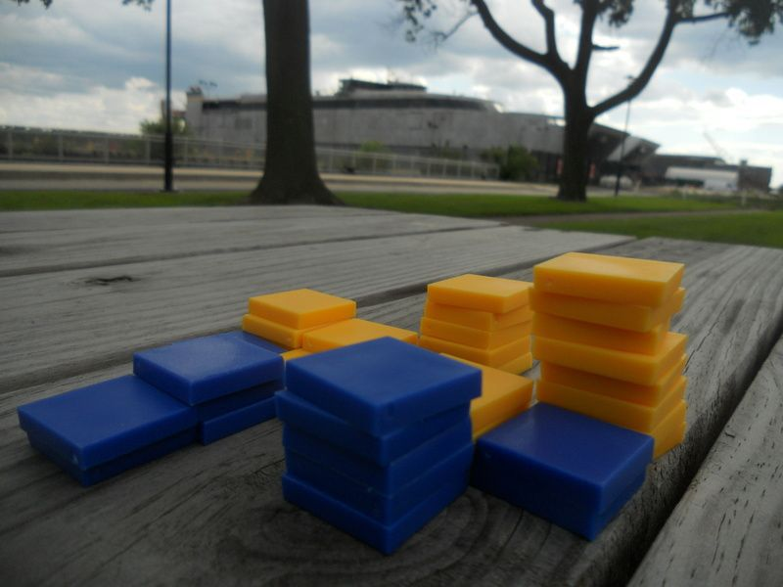

**Turma 7**

* **João Pedro Viveiros Franco – up201604503 - up201604503@fe.up.pt**
* **Tomás Nuno Fernandes Novo – up201604503 - up201604503@fe.up.pt**

**História do Knight Line**

O Knight Line é um jogo de estratégia abstrata criado em 2013 que teve como *designer* o inglês Stephen Tavener.



O artista galardoado com o prémio “Spanish designer of the year “ de 2009/2010, Néstor Andrés, teve um contributo importante para a concretização deste jogo.



Néstor criou a Nestorgames, uma empresa independente de jogos de tabuleiro, que tem base em Zaragoza, e foi a mesma a publicar o Knight Line.



**Source:** <https://boardgamegeek.com/boardgame/146989/knight-line/credits>

**Regras do Jogo**

O jogo é praticado com dois jogadores, sendo que a idiossincrasia que os torna distintos é a cor das peças: cada jogador tem a sua cor.

Cada participante tem então 20 peças 3D de cores distintas. No início do jogo, as 20 peças de cada encontram-se sobrepostas numa só *stack* e adjacentes à pilha de outra cor.

|  |  |
| --- | --- |
| 20 | 20 |

Realizar um movimento neste jogo consiste em mover em L (como o cavalo no xadrez) parte da torre de peças para um espaço outrora vazio e deixando sempre, no mínimo, uma peça para trás. O movimento inaugural do jogo pertence às peças brancas. No entanto, as peças devem estar conectadas diagonalmente no decorrer do jogo.

Na figura seguinte apresentam-se a preto os movimentos diagonais permitidos e a vermelho as deslocações ilegais na primeira jogada do jogador possuidor das peças de cor preta.

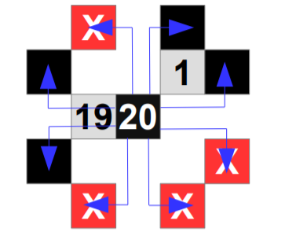

Para colmatar a desvantagem de fazer a segunda jogada, apenas pode ser movida uma e uma só peça branca na jogada inicial.

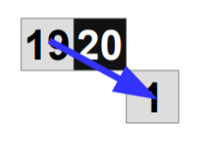

O primeiro jogador a fazer uma linha reta diagonal ou ortogonal de 4 *stacks* ganha o jogo, como demonstrado, a verde, na seguinte imagem.

|  |  |  |  |  |  |  |
| --- | --- | --- | --- | --- | --- | --- |
| 2 |  | 1 | 3 |  |  |  |
|  | 4 | 2 | 1 | 3 | 1 |  |
|  |  | 3 | 2 | 2 |  | 3 |
|  |  |  | 1 | 6 | 3 |  |
|  |  |  |  |  | 3 |  |

Se não for possível executar mais nenhum movimento da parte de qualquer um dos jogadores e nenhum deles ter conseguido concretizar a linha ambicionada, ganhará o jogador possuidor das peças pretas devido à desvantagem da não execução da primeira jogada.

**Source:** https://nestorgames.com/rulebooks/KNIGHTLINE_EN.pdf

**Representação Interna do estado do jogo**

**Estado Inicial do jogo**

initialBoard([ [ [ ], [ ], [ ], [ ]],[ [ ], [20,'b'], [20,'a'], [ ] ],[ [ ], [ ], [ ], [ ] ] ]).

Vista na consola:

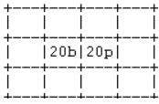

**Estado Intermédio do Jogo**

intermediateBoard([ [ [ ], [ ], [ ], [ ] ,[ ], [ ], [ ] ],[ [ ], [ ], [ ],[ ], [1,'b'], [2,'p'], [ ] ],[[ ], [ ], [16,'p'], [13,'p'] ,[ ], [ ], [ ] ],[ [ ], [5,'p'], [ ], [ ] ,[3,'b'], [ ], [ ] ],[ [ ], [ ], [ ], [ ] ,[ ], [ ], [ ] ] ]).

Vista na consola:

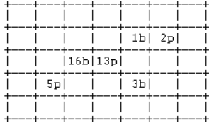

**Estado Final do Jogo**

finalBoard([ [ [ ], [ ], [ ], [ ] ,[ ], [ ], [ ],[ ], [ ] ],[ [ ], [2,'P'], [ ], [1,'b'] ,[3,'p'], [ ], [ ],[ ], [ ] ],[ [ ], [ ], [4,'P'], [2,'p'] ,[1,'b'], [3,'p'], [1,'b'],[ ], [ ] ],[ [ ], [ ], [ ], [3,'P'] ,[2,'b'], [2,'b'], [ ],[3,'b'], [ ] ], [ [ ], [ ], [ ], [ ] ,[1,'P'], [6,'b'], [3,'b'],[ ], [ ] ],[ [ ], [ ], [ ], [ ] ,[ ], [ ], [3,'b'],[ ], [ ] ],[ [ ], [ ], [ ], [ ] ,[ ], [ ], [ ],[ ], [ ] ] ]).

Vista na consola:

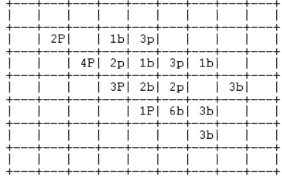

**Visualização do tabuleiro em modo de texto**

As seguintes linhas de código possuem o fim de apresentar o tabuleiro de jogo ilustrado nas imagens anteriores.

display_game(Board, Player) :- draw_piece([H,T]):-

printBoard(Board), write(H),

update_player(Player). draw_piece(T).

printBoard([ ]).

printBoard([H|T]) :-

write('|'),

printLine(H),

nl,

printBoard(T).

printLine([ ]).

printLine([H|T]) :-

draw_piece(H),

write('|'),

printLine(T).